NUTRICIÓN EN LA ACTIVIDAD FÍSICA Y EL DEPORTE

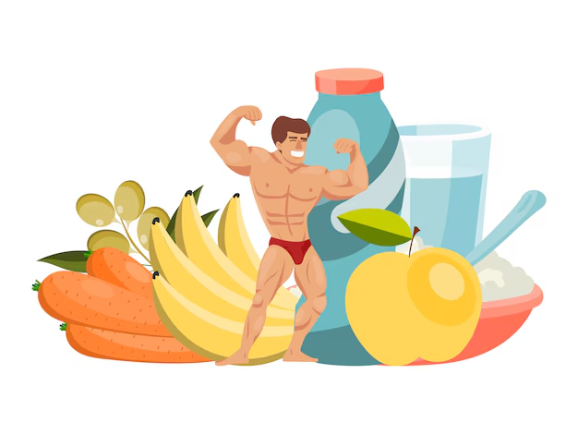

LICENCIATURA NUTRICIÓN 7° CUATRIMESTRE

ANGEL GABRIELOJEDA ALTUZAR

A lo largo de los años, la relación entre el deporte y la alimentación ha cambiado un montón. No solo se trata de hacer ejercicio y comer lo que se nos antoje; ahora sabemos que la forma en que comemos puede afectar nuestro rendimiento. En este ensayo, vamos a ver cómo ha evolucionado la nutrición deportiva, desmentir algunos mitos y entender la importancia de mantenernos bien hidratados, todo desde la perspectiva de la bioquímica del deporte.

**Conceptos y Terminología del Deporte**

Hoy en día, los términos relacionados con el deporte van mucho más allá de solo "ejercicio" y "competencia". Palabras como "rendimiento", "recuperación" y "nutrición" son parte del vocabulario cotidiano de los atletas. Ya no se trata solo de ser fuertes o rápidos; ahora también hay que pensar en la salud mental y la alimentación adecuada. Este cambio ha llevado a que se necesite un enfoque que combine entrenamiento físico, nutrición y hasta psicología.

**Mitos de la Nutrición del Deporte**

Uno de los mayores problemas en la nutrición deportiva son los mitos que circulan. Por ejemplo, muchas personas piensan que todos los atletas necesitan una dieta altísima en proteínas. Sin embargo, la realidad es que un buen balance de carbohidratos, proteínas y grasas es lo que realmente impulsa el rendimiento. Deshacer estos mitos ayuda a los deportistas a adoptar un enfoque más informado sobre lo que deben comer, y eso puede marcar la diferencia en su rendimiento.

**Hidratación en el Deportista**

Hidratarse bien es clave para cualquier deportista. La deshidratación puede hacer que te sientas cansado, pierdas concentración y tu rendimiento se vea afectado. Es fundamental beber líquidos antes, durante y después de hacer ejercicio. Además, hoy en día tenemos recomendaciones más personalizadas que consideran factores como la duración del ejercicio y las condiciones del ambiente.

**Bebidas Hipotónicas, Isotónicas y Hipertónicas**

Las bebidas deportivas se dividen en tres tipos: hipotónicas, isotónicas y hipertónicas. Las hipotónicas son ligeras y te rehidratan rápido. Las isotónicas tienen una composición similar a la de la sangre y son perfectas para reponer líquidos y electrolitos durante el ejercicio. Por otro lado, las hipertónicas tienen más azúcares y son mejores para la recuperación después de entrenar. Elegir la bebida correcta puede hacer una gran diferencia en cómo te sientes y rindes.

**Diseño del Plan de Rehidratación**

Un buen plan de rehidratación debe adaptarse a cada deportista. No todos necesitamos lo mismo, así que es importante evaluar el tipo de ejercicio, el clima y nuestras características personales. Con un enfoque personalizado, podemos asegurar que cada atleta rinda al máximo y evite la deshidratación.

**Bioquímica del Deporte**

La comprensión de la bioquímica del deporte es esencial para optimizar la alimentación y el rendimiento de los atletas.

**Metabolismo de Carbohidratos**

Los carbohidratos son la principal fuente de energía durante el ejercicio. El metabolismo de carbohidratos se basa en su conversión a glucosa, que se utiliza para producir energía. Una ingesta adecuada de carbohidratos antes y durante el ejercicio puede mejorar el rendimiento y la resistencia.

**Metabolismo de Lípidos**

Los lípidos, aunque son una fuente de energía secundaria, juegan un papel crucial en la salud general del deportista. El metabolismo de lípidos permite la utilización de grasas como fuente de energía, especialmente durante actividades prolongadas y de baja intensidad. Una dieta equilibrada que incluya grasas saludables es fundamental para el bienestar general y el rendimiento deportivo.

**Metabolismo de Nitrógeno y Biosíntesis de Aminoácidos**

El metabolismo de nitrógeno y la biosíntesis de aminoácidos son esenciales para la reparación y construcción de tejidos musculares. La ingesta de proteínas debe ser suficiente para garantizar un balance nitrogenado positivo, lo que favorece el crecimiento muscular y la recuperación.

**Recambio Proteico y Catabolismo de Aminoácidos**

El recambio proteico es un proceso continuo que involucra la degradación y síntesis de proteínas en el cuerpo. El catabolismo de aminoácidos se activa en condiciones de estrés físico o privación calórica, lo que puede afectar negativamente el rendimiento. Por lo tanto, es crucial que los atletas mantengan una ingesta adecuada de proteínas para optimizar estos procesos y asegurar un rendimiento óptimo.

**Conclusión**

La evolución del deporte ha llevado a un entendimiento más profundo sobre la nutrición y la hidratación. Desmentir mitos sobre lo que debemos comer y entender la bioquímica detrás de nuestros procesos metabólicos ayuda a los deportistas a rendir mejor y cuidar su salud. A medida que avanza la investigación, es esencial que los atletas se enfoquen en una alimentación basada en la ciencia, adaptada a sus necesidades individuales, para lograr un rendimiento óptimo y sostenible.

Bibliografía

• **Gleeson, M., & Bishop, N.** (2013). *Dietary Supplements in Sport*. Routledge.

* Un análisis de los suplementos y su impacto en el rendimiento deportivo.

• **Maughan, R. J., & Burke, L. M.** (2012). *Sports Nutrition: A Handbook for Professionals*. Human Kinetics.

• **Jeukendrup, A., & Killer, S. C.** (2010). *The Importance of Carbohydrates for Athletes*. *Sports Medicine*, 40(3), 239-258.

• **Burke, L. M., & Hawley, J. A.** (2018). *Carbohydrate and Exercise: Is It Time to Revisit the Recommendations?*. *Sports Medicine*, 48(1), 29-40.

• **Lindsey, A. C., & Miller, W. C.** (2011). *Hydration for Sports Performance*. *American College of Sports Medicine*.

• **Friedman, J. R., & Doss, L.** (2015). *Understanding Protein and Amino Acids in Sports Nutrition*. *Nutrition Reviews*,

• **Tipton, K. D.** (2008). *Protein for Health and Fitness: A Comprehensive Review of Protein and Exercise*. *Journal of Sports Science & Medicine*, 7(1), 1-9.

• **Gatorade Sports Science Institute.** (2021). *Hydration for Athletes*.

• **Krebs-Smith, S. M., et al.** (2018). *US Food Intake Patterns*. *American Journal of Clinical Nutrition*, 107(6), 1014-1020.

• **Burke, L. M.** (2010). *Nutritional Strategies for the Athlete*. *Journal of Sports Science & Medicine*, 9(1), 1-9.